


MEGHÍVÓ

ORSZÁGOS MAGBÖRZE rendezvényre

A kékkel jelölt rendezvény az MNVH elnökségének döntése alapján, annak jóváhagyásával szakosztályi keret
támogatásával valósul meg a KÖZÖSSÉGI TANULÓKERT HÁLÓZAT programon keresztül a
Magyar Idegenforgalmi és Területfejlesztési Közhasznú Egyesület közreműködésével.

Időpont, | helyszín | Szervező
Március 16. | Gödöllő, Röges u. 66. REGINA Ház, 10 órától | 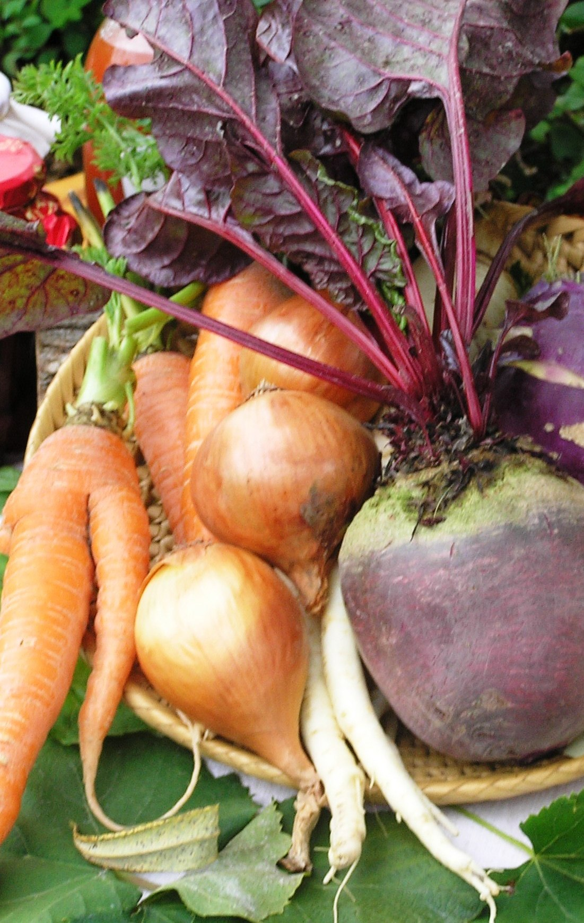  GreenDependent  vera@greendependent.org
Március 16. | Miskolc, Felsővárosi Református Gyülekezet nagyterme, Győri kapu 61. 10-13 óráig, | miskolcimagborze@gmail.com
Március 17. | Budapest, VII. ker. Kazinczy. u. 14. Szimplakerti Háztáji Piac | Agri Kulti Kft.  Szalai Mihály agrikulti@gmail.com
Március 23 | Szekszárd, Rákóczi F. u. 132, Twickel Szőlőbirtok Kft. 15-18 óráig | nlb@nelegybirka.hu
Március 24. | Zalaegerszeg, Falumúzeum (oltónap is) | Darázsi Zsolt darazsizsolt@zelkanet.hu

A szervezők a változtatás jogát fenntartják, érdeklődni a szervezőknél a kapcsolattartónál lehet.

